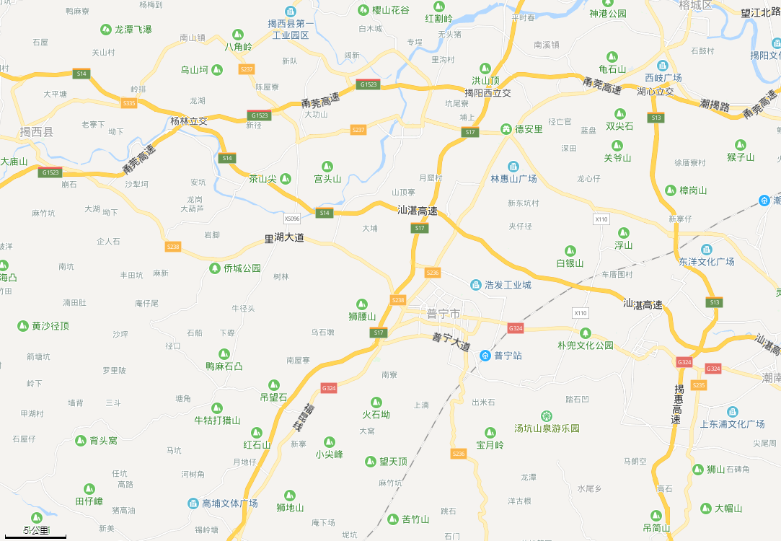
图例
项目位置
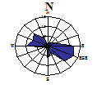
附图1 项目地理位置图
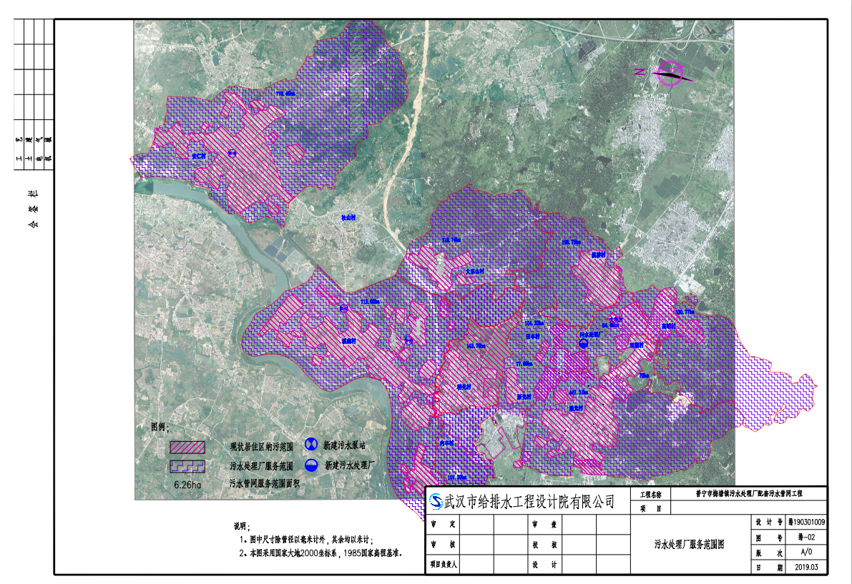
附图2 污水处理厂服务范围图及敏感点分布图
新光村
大宅村
高埔村
田丰村
溪桥村
双湖村
远光村
内丰村
桥光村
溪南村
大东山村
安仁村
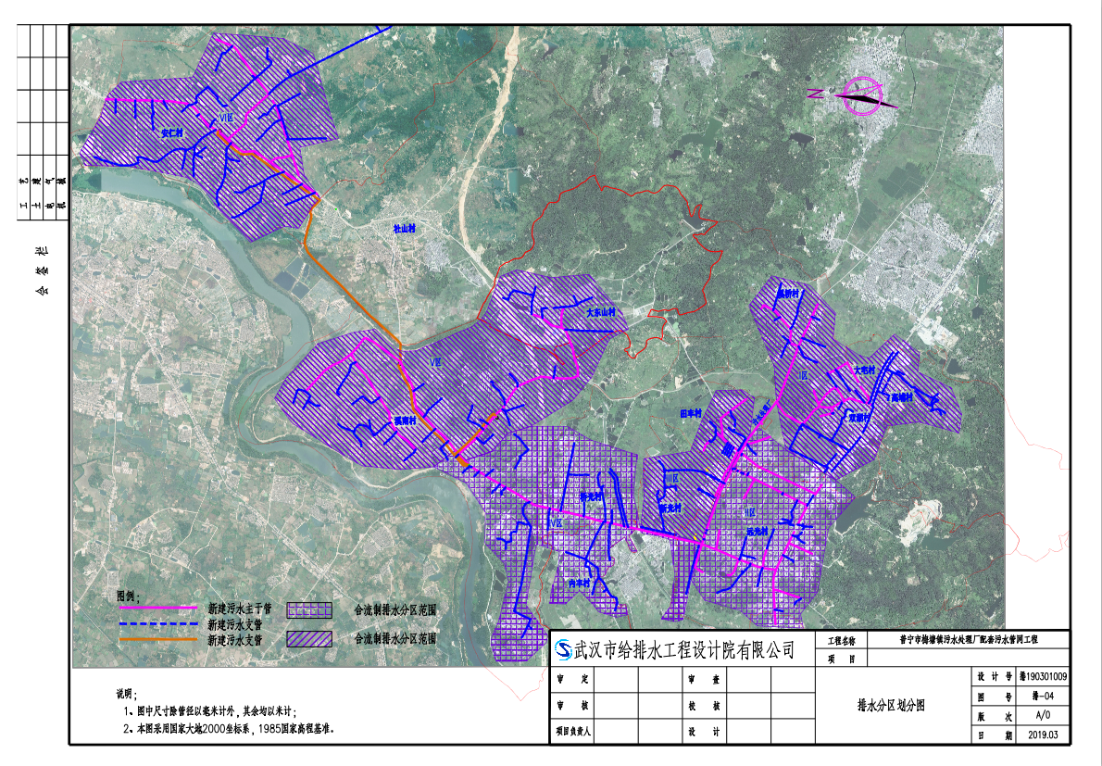
附图3 排水分区划分图
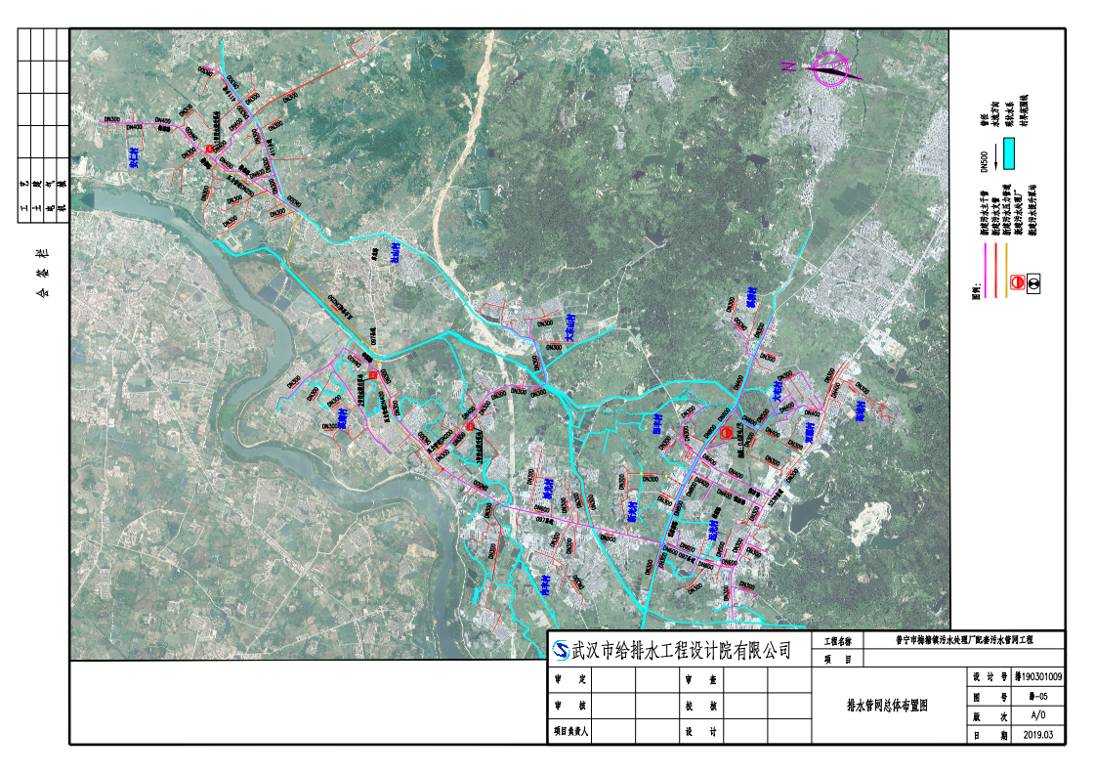
附图4 声环境监测布点图

附件1 委托书

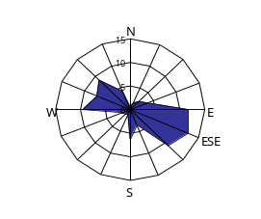
委 托 书
N

江苏久力环境科技股份有限公司：
根据国家环保部颁布的《建设项目环境影响评价分类管理名录》和广东省颁布的《广东省建设项目环境保护管理条例》的规定，对本项目需进行环境影响评价，现委托贵单位对“普宁市梅塘镇镇区污水处理厂配套污水管网工程”进行环境影响评价，编制环境影响报告表。

委托单位：普宁市城市管理和综合执法局
2019年3月26日

附件2 发改批复

附件3 会议纪要（摘录）

